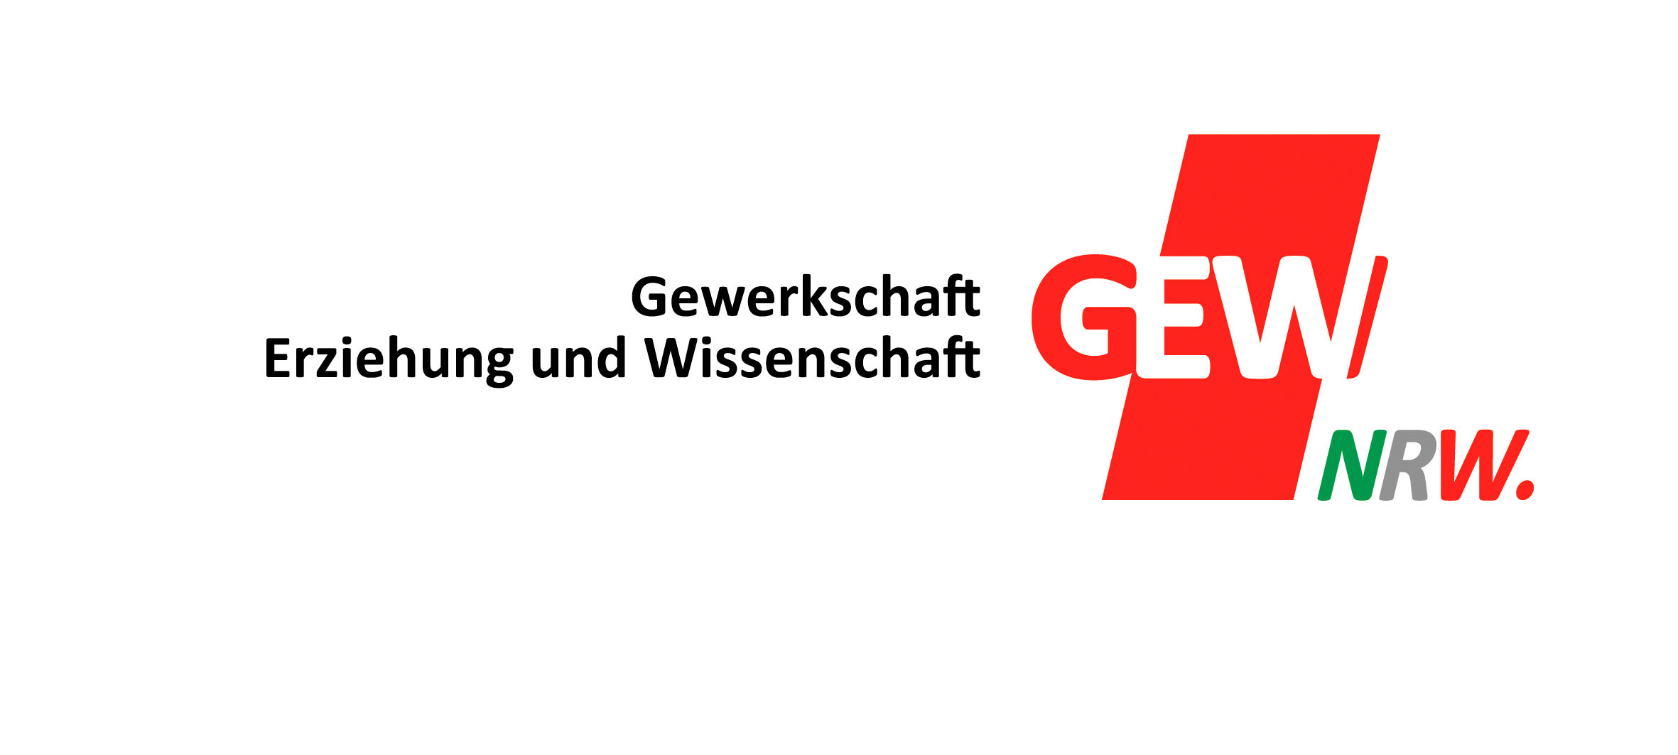
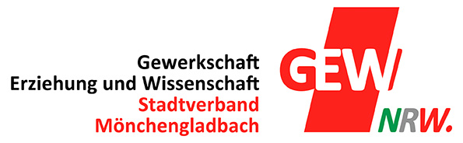
Stadtverband Düsseldorf


Informationsangebot

Foto: Alexas Fotos / pixabay
pixabay

Zum Aushang

Mutterschutz und Elternzeit
Auch Beschäftigte an Schulen werden Mütter – und Väter!
Mutterschutz ist eines der ältesten Themen im Arbeits- und Gesundheitsschutz und er ist nach wie vor aktuell. Schwangere und stillende Mütter stehen unter einem besonderen Schutz, auch ungeborene oder gestillte Kinder unterliegen der besonderen Fürsorgepflicht des Arbeitgebers. Wir informieren zu allem, was Sie als Beschäftigte an Schulen wissen müssen über

- Sie sind schwanger – wie geht es weiter?
- Unterrichtseinsatz in der Schwangerschaft
- Mutterschutzfristen
- Elternzeit, Elterngeld, Kindergeld
- Krankenversicherung in der Elternzeit
- Teilzeit in und nach der Elternzeit
- Rückkehr aus der Elternzeit
- Stillzeiten
- … und vieles mehr – wir stehen für Ihre Fragen zur Verfügung und erläutern rechtliche Grundlagen und geben praktische Hinweise zu Mutterschutz und Elternzeit.

Referenten: Marcel Groth und Tim Abel

Dienstag, 29.08. 2023 | 20:00 – 21:30 Uhr
Webinar: Die Zugangsdaten werden nach Anmeldung bekanntgegeben.

Eine Anmeldung ist erforderlich bis zum 31.1.2023 (später auf Nachfrage) an:
geschaeftsstelle@gew-duesseldorf.de | Kosten: GEW-Mitglieder: 0€, Nichtmitglieder: 10€

Ansprechpartnerin: Anja Mühlenberg, GEW Düsseldorf

Gewerkschaft Erziehung und Wissenschaft im DGB - Stadtverband Düsseldorf - Friedrich-Ebert-Str. 34-38 - 40210 Düsseldorf
Tel.: 0211-363902 - Fax: 0211-6009147 - E-Mail: geschaeftsstelle@gew-duesseldorf.de - http://www.gew-duesseldorf.de
Geschäftszeiten: mo/mi: 9:00-13:00 Uhr, di: 13:30-17:30 Uhr, do: 13:30-16:30 Uhr
Haltestellen Hauptbahnhof oder Oststraße; Parkgelegenheiten in den Parkhäusern auf der Charlottenstraße oder Karlstraße

